|  |  |
| --- | --- |
| UNIVERSIDAD POLITECNICA DE LA ZONA METROPOLITANA DE GUADALAJARA | [IMG_256](https://www.google.com.mx/url?sa=i%26rct=j%26q=%26esrc=s%26source=images%26cd=%26cad=rja%26uact=8%26ved=2ahUKEwi59dqylOvgAhVNXKwKHbYPCdkQjRx6BAgBEAU%26url=https:/articulo.mercadolibre.com.mx/MLM-556298587-barrera-vehicular-de-control-de-acceso-pluma-de-45-metros-_JM%26psig=AOvVaw0iiyXPLP-f4f00NNQU2boH%26ust=1551880710486843)  Alumno: Hernandez Vidrio Victor Hernandez.  Maestro: Moran Garabito Carlos Enrique.  Materia: Controladores Lógicos Programables.  Carrera: Ingeniería en Mecatrónica....  Grupo: 5°A. |
|  |  |

**Practica 3.**

[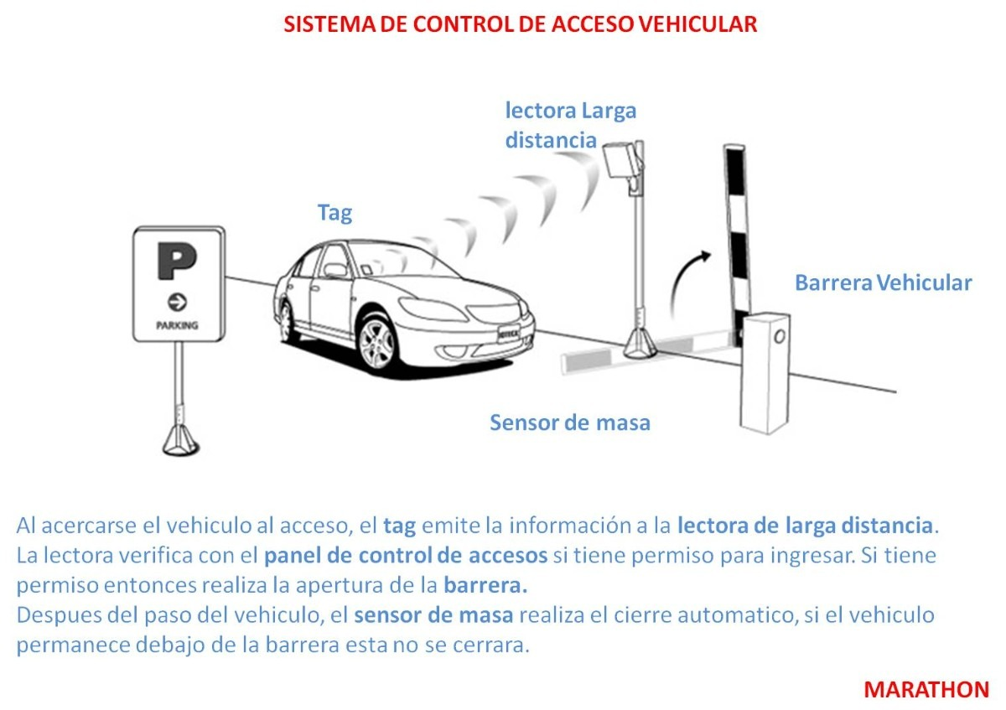](https://www.google.com.mx/url?sa=i%26rct=j%26q=%26esrc=s%26source=images%26cd=%26cad=rja%26uact=8%26ved=2ahUKEwi59dqylOvgAhVNXKwKHbYPCdkQjRx6BAgBEAU%26url=https:/articulo.mercadolibre.com.mx/MLM-556298587-barrera-vehicular-de-control-de-acceso-pluma-de-45-metros-_JM%26psig=AOvVaw0iiyXPLP-f4f00NNQU2boH%26ust=1551880710486843)

[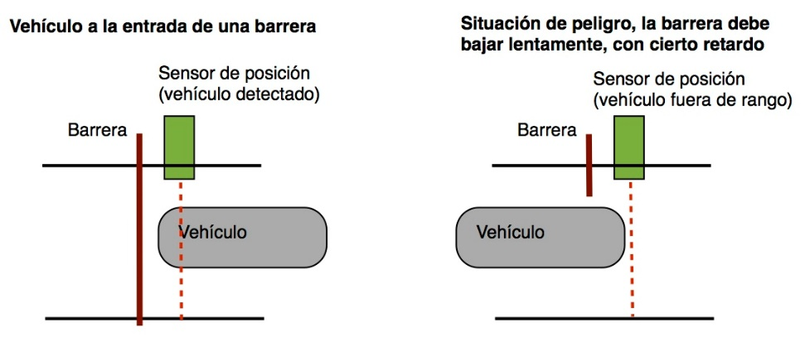](https://www.google.com.mx/url?sa=i%26rct=j%26q=%26esrc=s%26source=images%26cd=%26cad=rja%26uact=8%26ved=2ahUKEwjczt6nlOvgAhUBbK0KHY3CCzoQjRx6BAgBEAU%26url=http:/wikifab.dimf.etsii.upm.es/wikifab/index.php/Sistema_de_Control_de_un_Aparcamiento_08001%26psig=AOvVaw0iiyXPLP-f4f00NNQU2boH%26ust=1551880710486843)[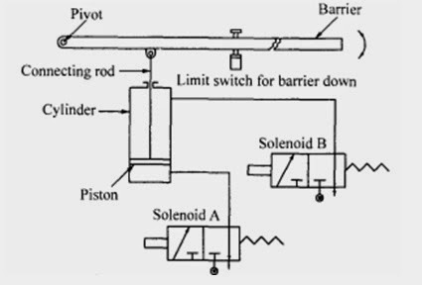](https://www.google.com.mx/url?sa=i%26rct=j%26q=%26esrc=s%26source=images%26cd=%26cad=rja%26uact=8%26ved=2ahUKEwj9-KL-levgAhVwmK0KHVVyDJ0QjRx6BAgBEAU%26url=http:/itsmyblogmechatronics.blogspot.com/2015/04/car-park-barrierscoin-counters.html%26psig=AOvVaw2CjaFyB-VdiV575Ue4S674%26ust=1551881159203505)

**Grafcet.**

Primero declaramos las variables y después hicimos el Grafcet en papel.

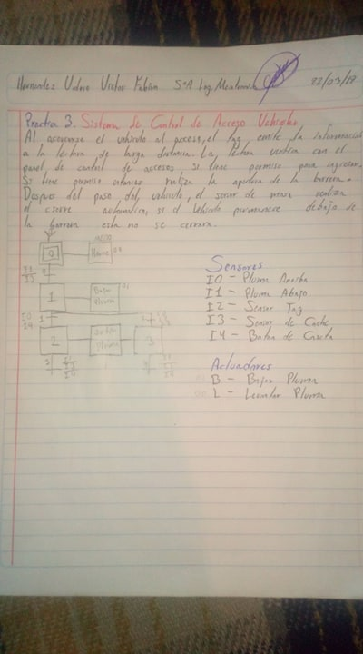

**FluidSIM.**

Y en seguida lo pasamos en FluidSIM y en logiclab

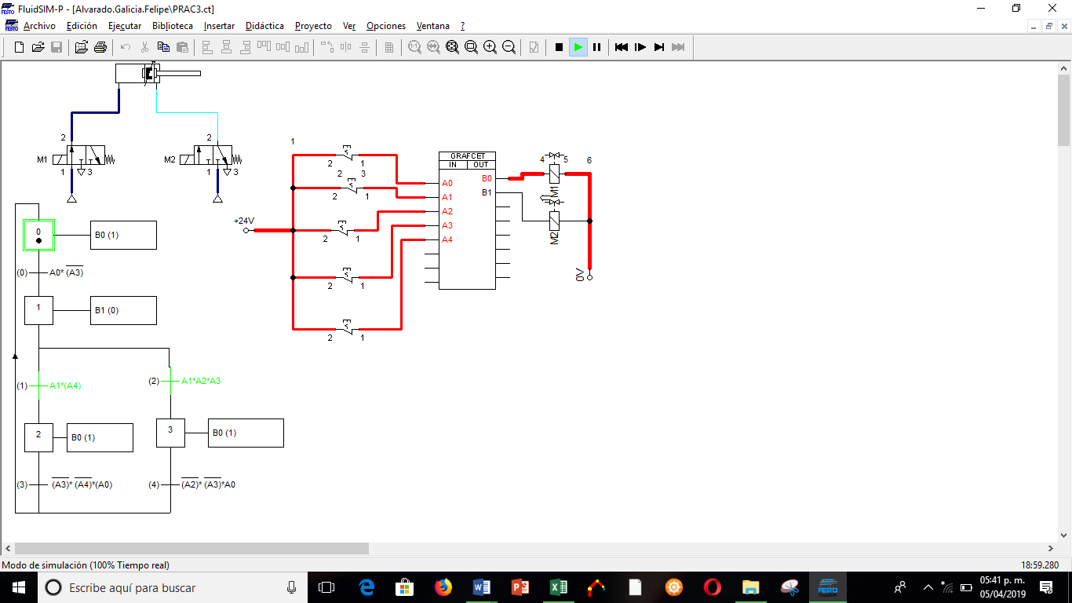

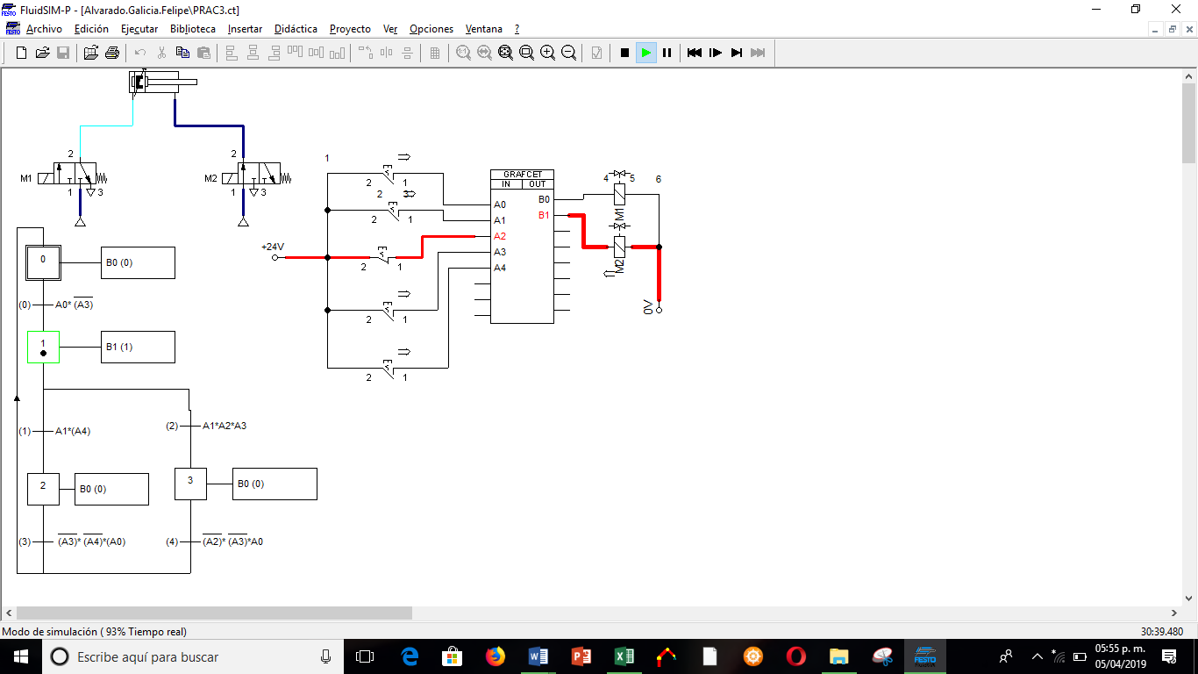

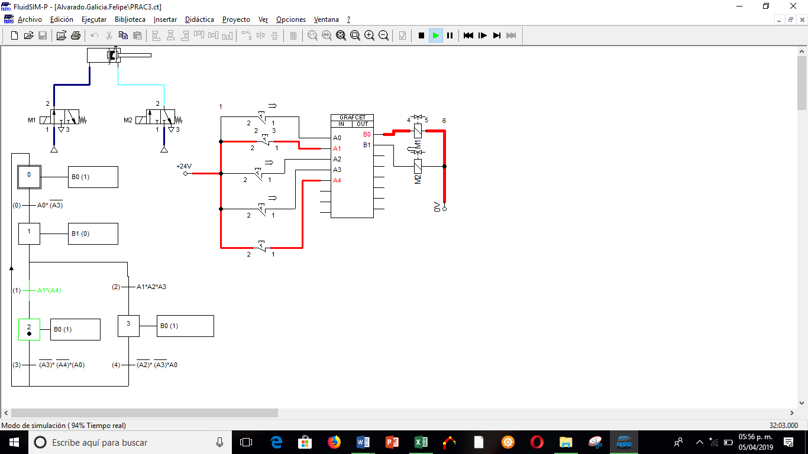

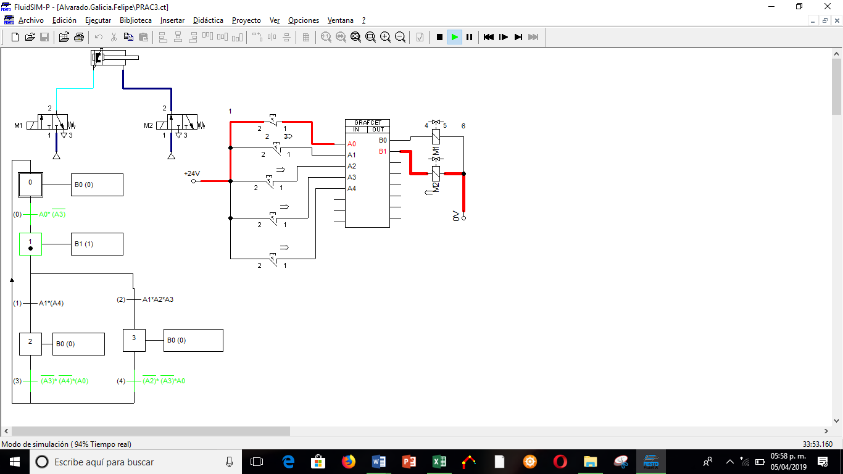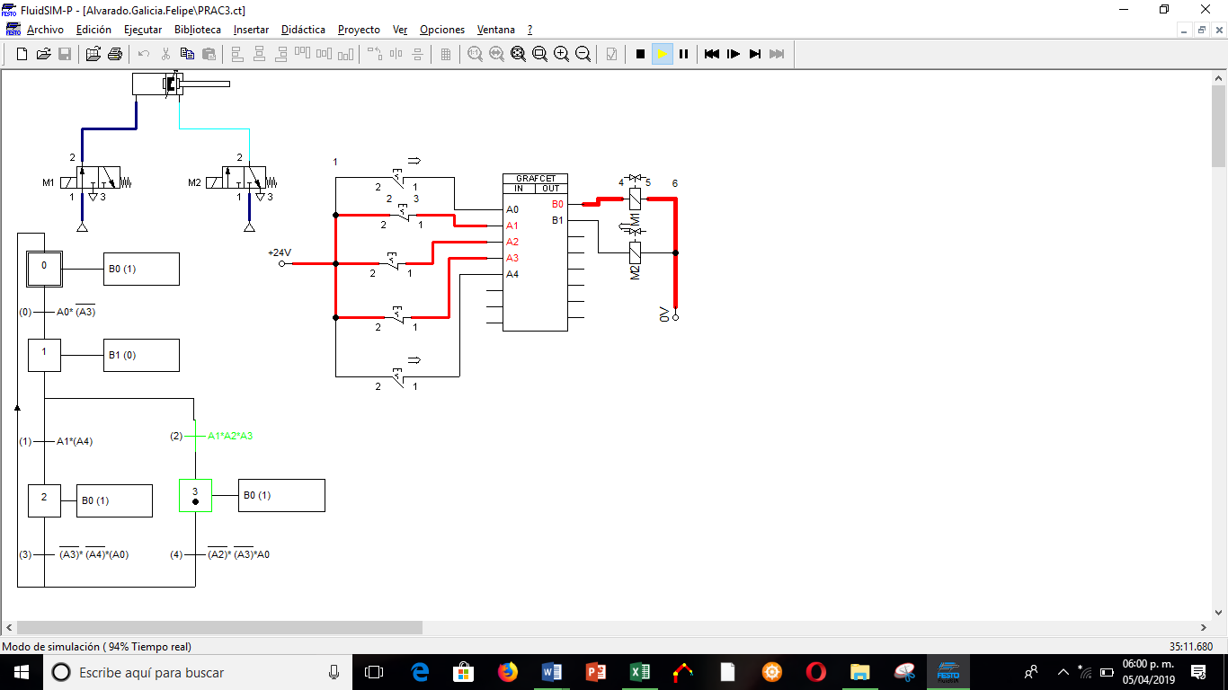

**Local Variables**

Se ingresa el nombre de la variable en el área Name.

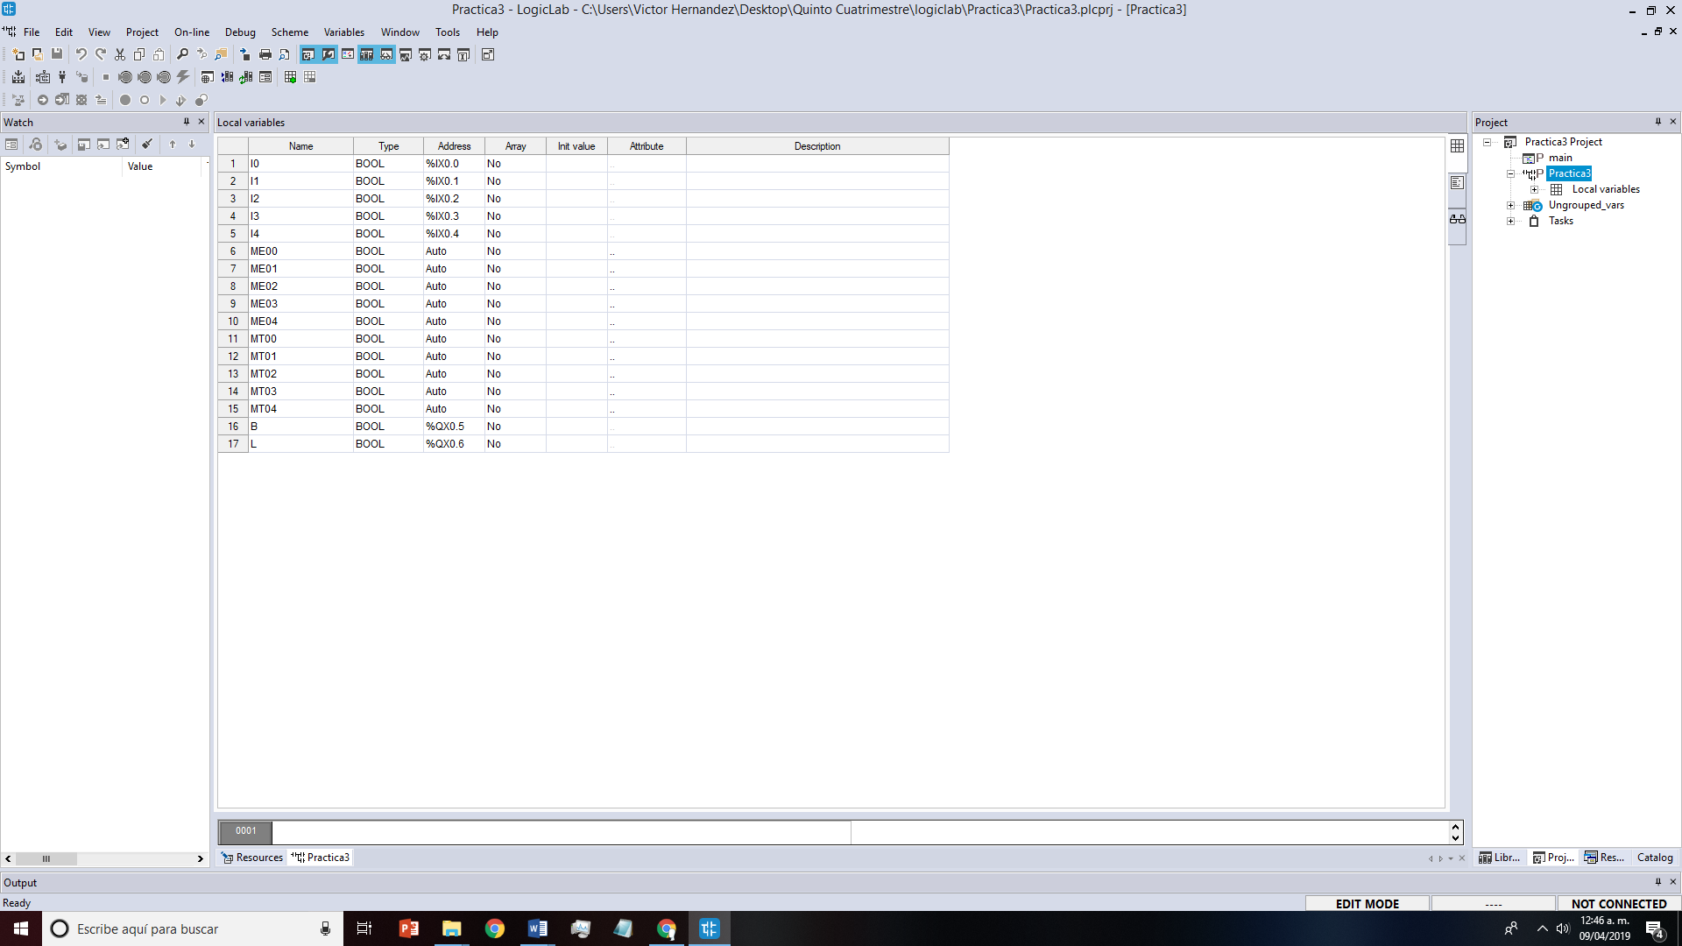

**Diagrama de Escalera**

Se realiza el diagrama de escalera dependiendo de lo que se quiera realizar.

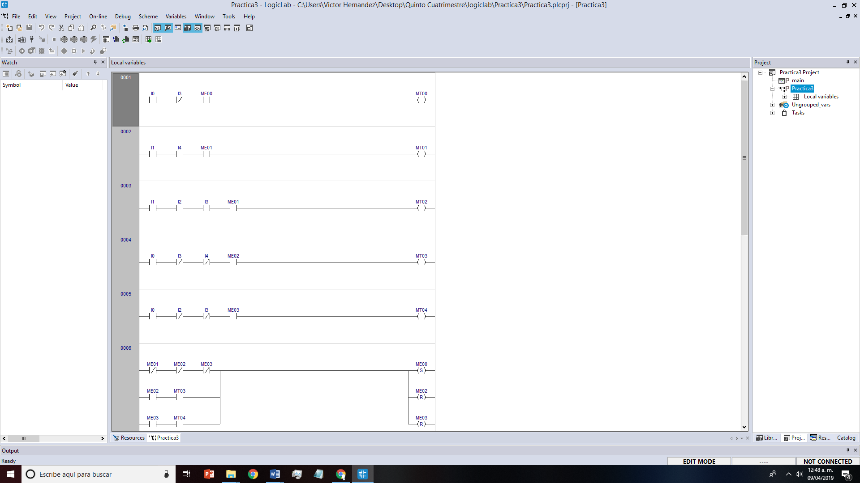

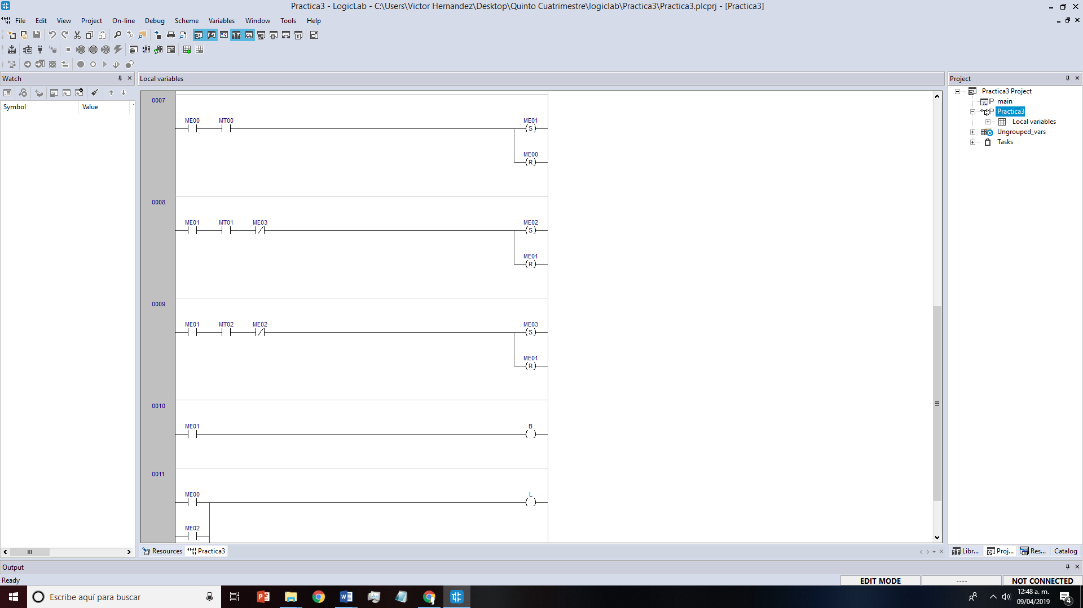

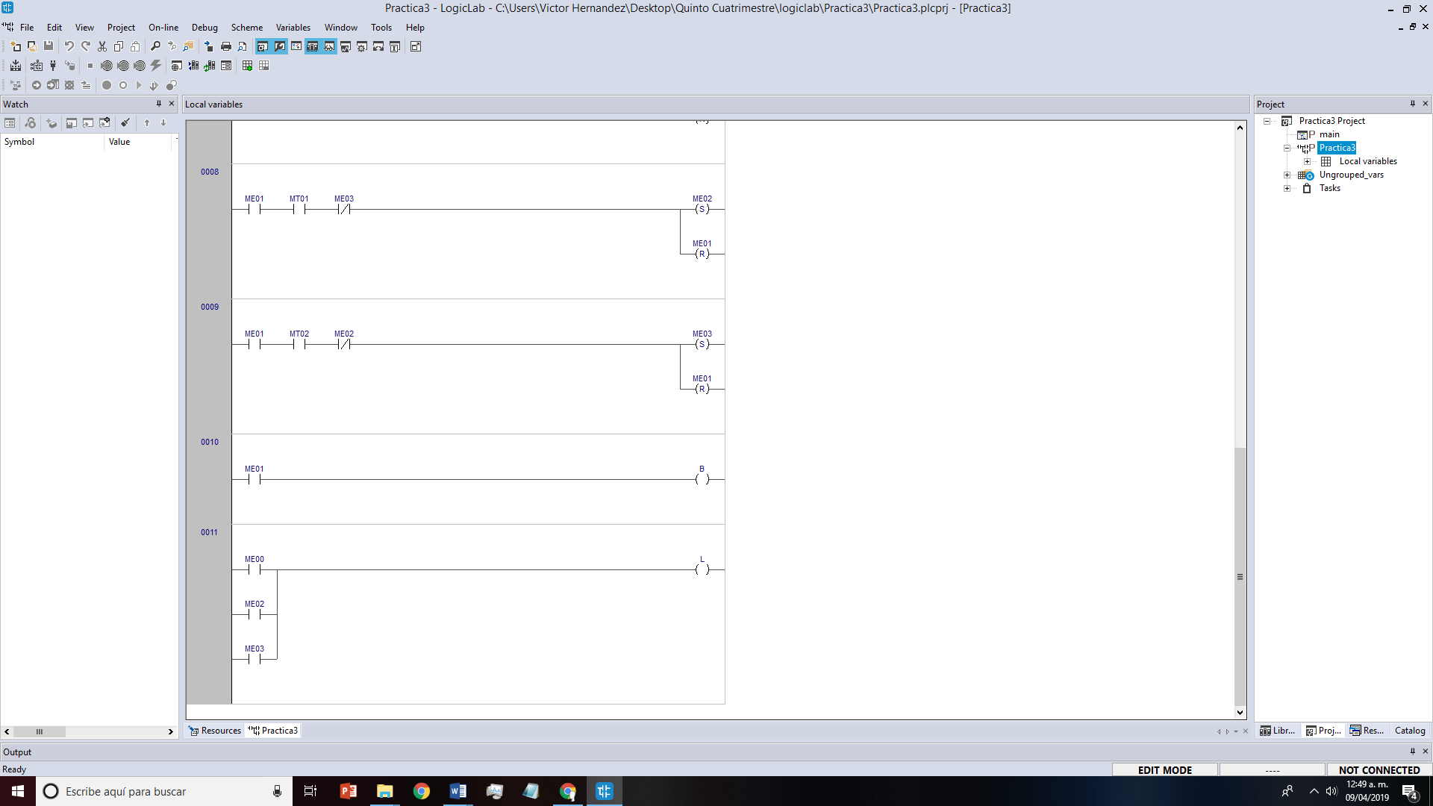

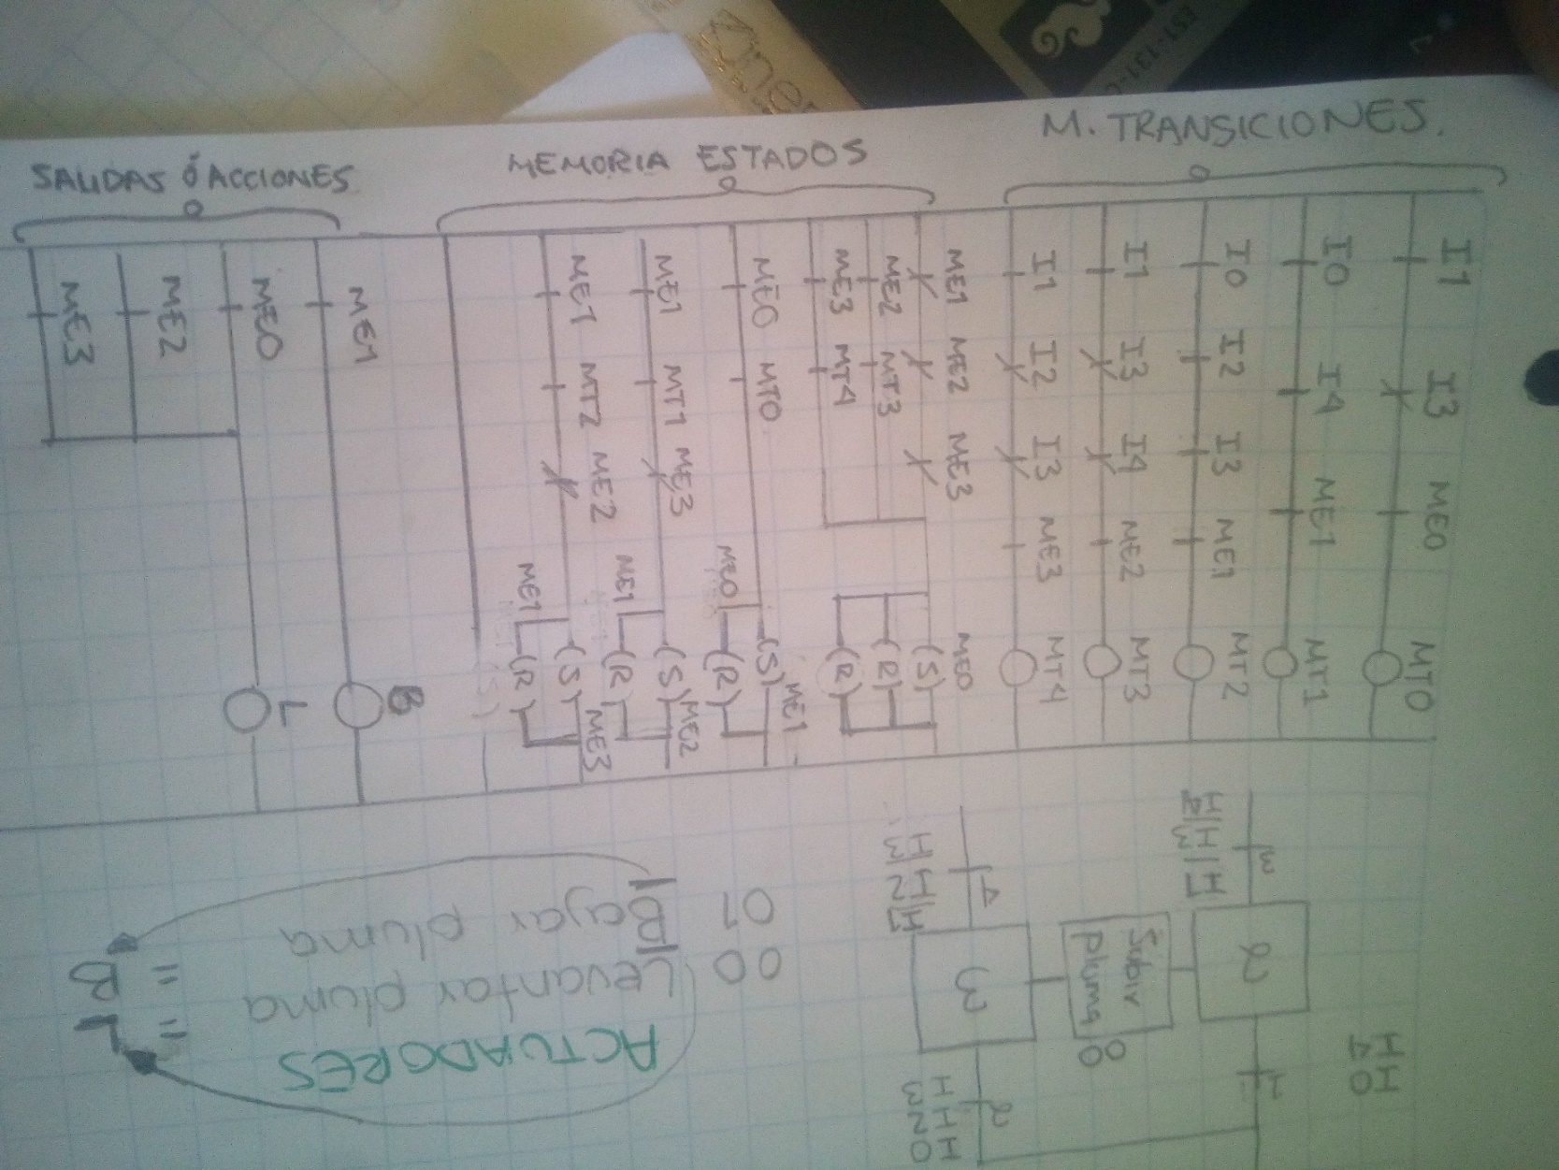

**Compilación**

**No se detectan errores en compilación.**

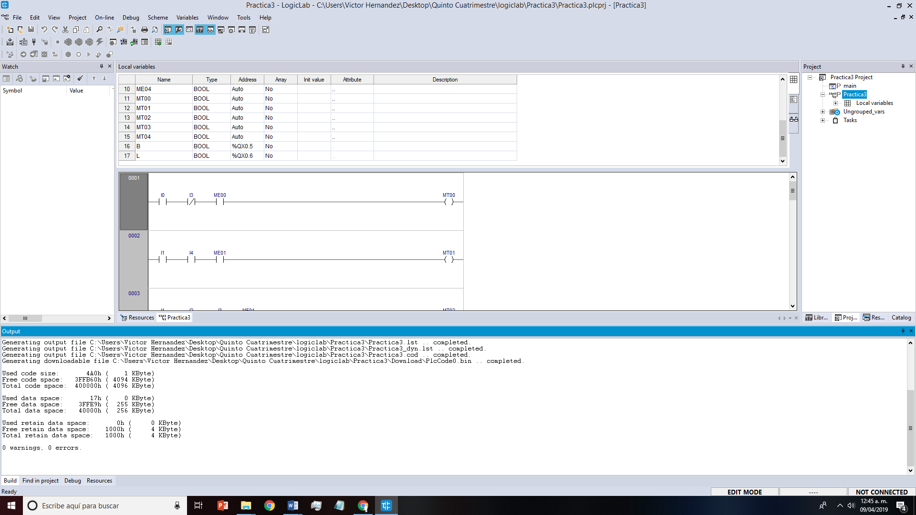

**Simulación**

**Home**

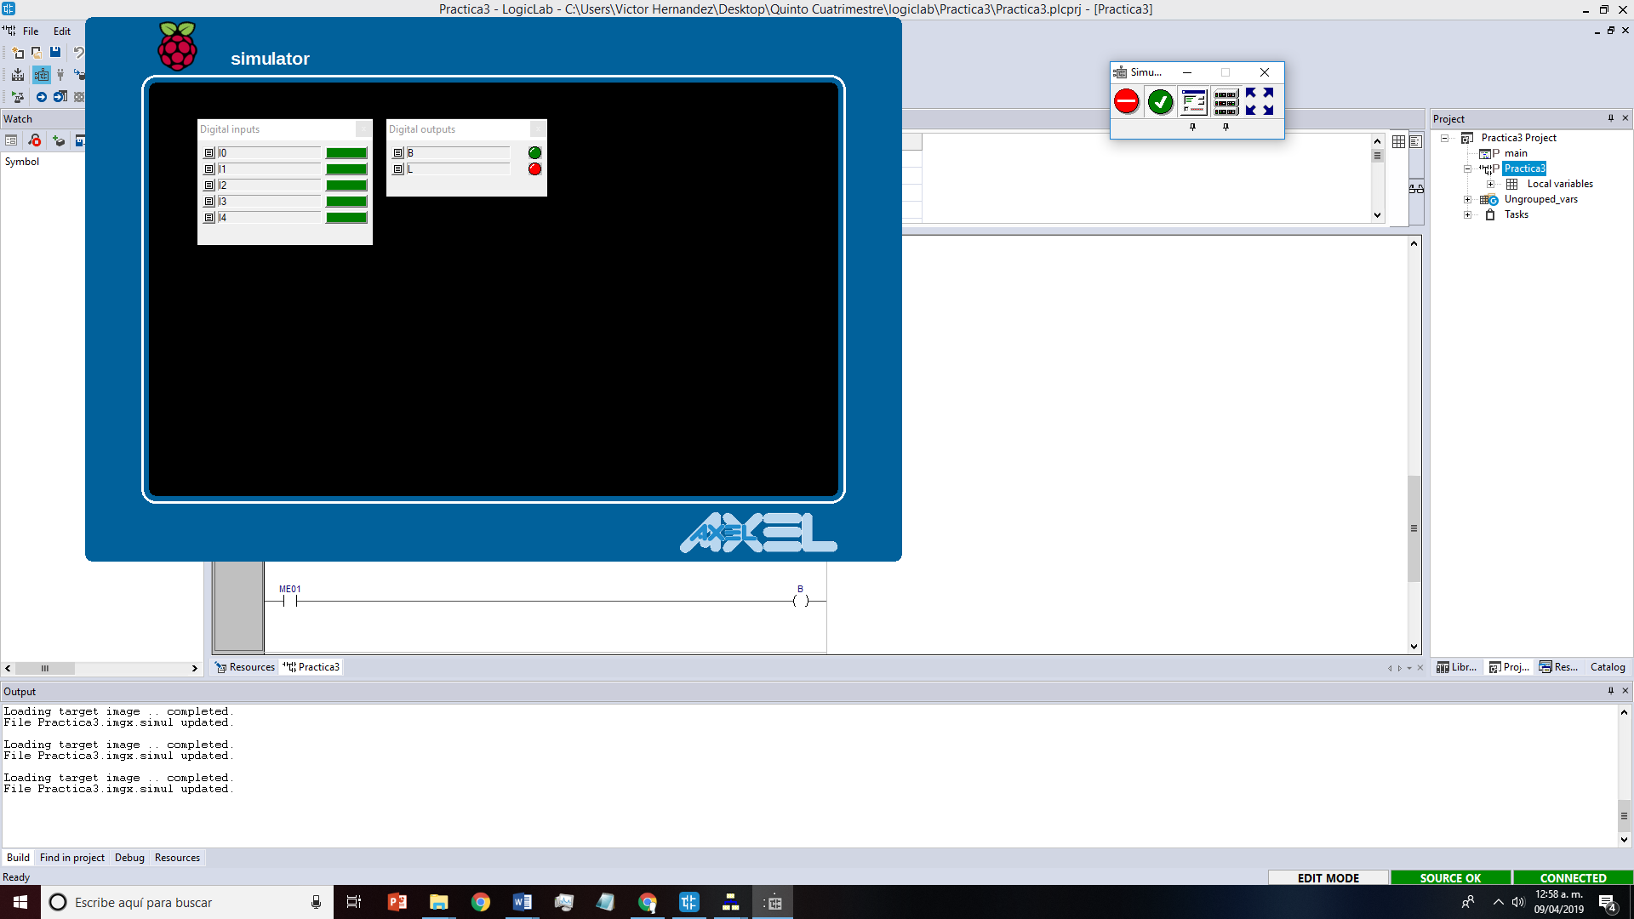

**I0=Bajar Pluma.**

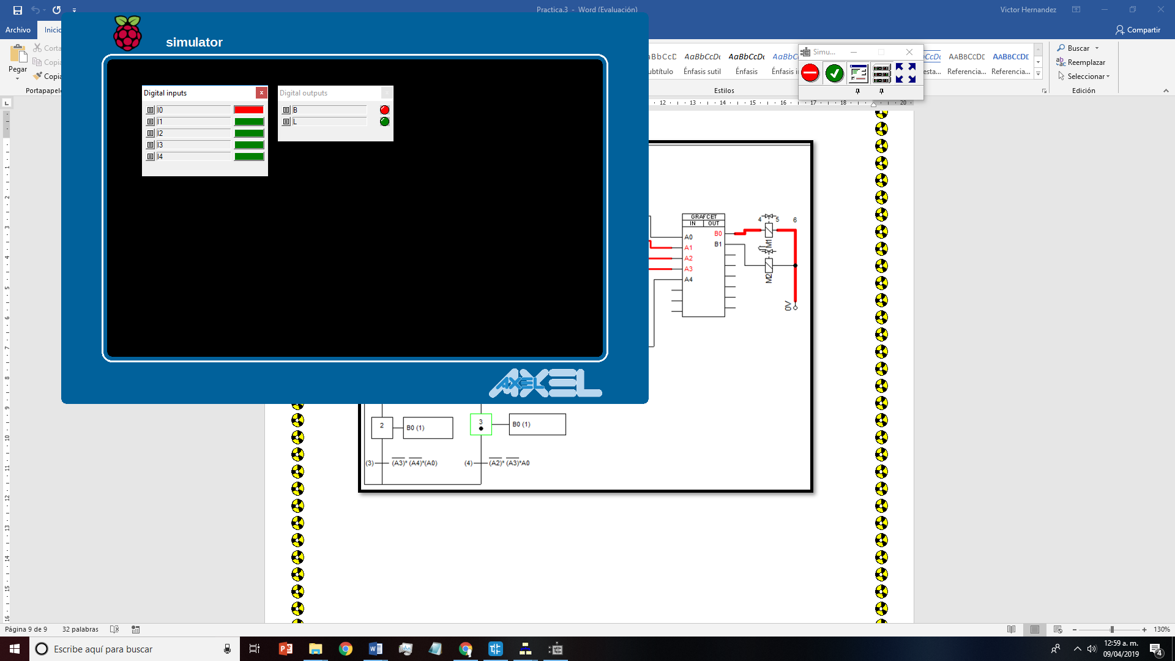

**I1+14=Levantar Pluma.**

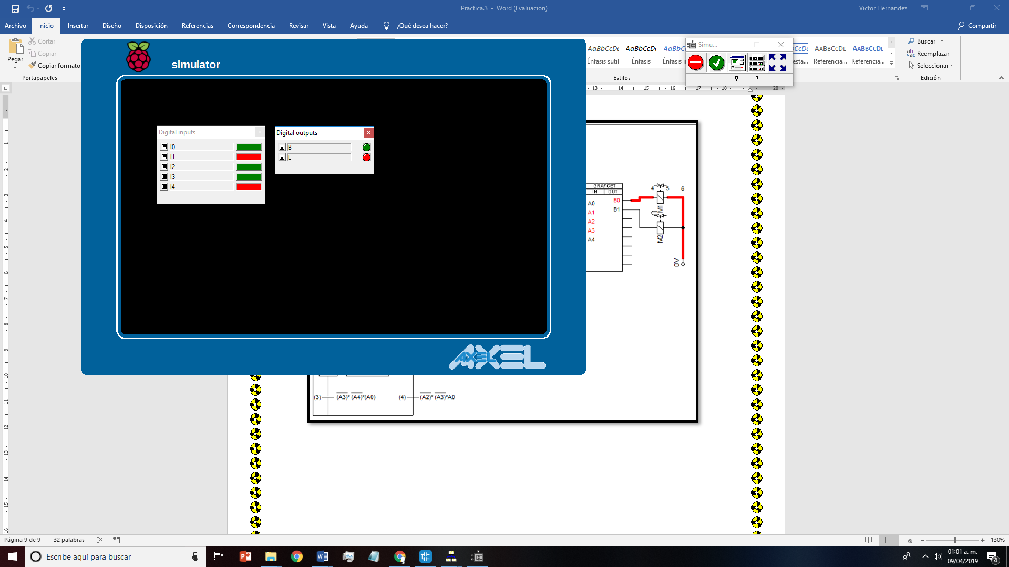

**I0=Bajar Pluma.**



**I1+I2+I3= Levantar Pluma.**

